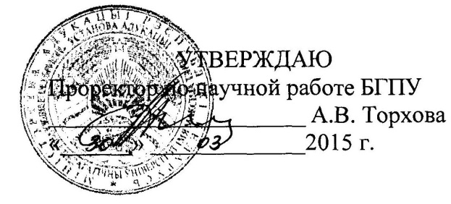
АКТ
о внедрении результатов НИР
Настоящий акт составлен об использовании в учебном процессе установки для реализации технологии экспресс анализа лиофильных и лиофобных свойств поверхности, выполненной по теме НИР Ф13М-148 «Разработка технологии экспресс анализа лиофильных свойств поверхности»
Разработка использована в учебном процессе кафедры общей физики с 01.09.2014 по 27.12.2015
Разработка используется в процессе выполнения курсовых и лабораторных работ по курсу физического материаловедения, подготовке дипломных работ и магистерских диссертаций и позволяет наглядно демонстрировать процесс частичного смачивания поверхностей различных материалов. Внедренная технология помогает проводить исследования физико-химических явлений и процессов на межфазных границах, изучать свойства поверхностно-активных веществ, физико-химическую механику материалов, а так же поверхностных явлений, процессы контактного взаимодействия не только для известных материалов, но и для изделий, поверхность которых модифицирована нанесением покрытий.
Описание объекта внедрения прилагается и является неотъемлемой частью Акта.

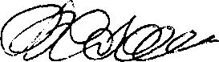
(подпись)
В.Р. Соболь
Руководитель
подразделения, в котором внедрена разработка

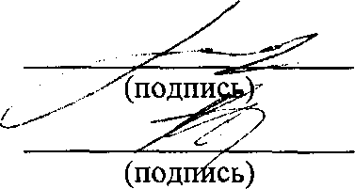
С.М. Барайшук
О.М. Михалкович
Сотрудники, использовавшие разработку:
ОПИСАНИЕ ОБЪЕКТА ВНЕДРЕНИЯ
Установка для реализации технологии экспресс анализа лиофильных и лиофобных свойств поверхности
- Краткая характеристика объекта внедрения и его назначения: Действующий экспериментальный образец установки, которая позволит реализовать технологию экспресс анализа лиофильных свойств поверхности на промежуточных этапах её обработки и делать заключение о физико-химических изменениях, проходящих на поверхности материалов в результате её обработки. Устройство применяется для неразрушающего экспресс анализа поверхности, необходимого перед нанесением различных типов покрытий, что особенно важно при производстве полимерных покрытий, солнечных элементов, формировании проводящих и изолирующих слоев различных изделий. Используется при подготовке студентов, магистров и аспирантов. Рекомендуется использовать при проведении дальнейших исследований свойств поверхности и модификации её характеристик.
- Фамилия и инициалы разработчиков, ученые степень и звание, должность: Барайшук Сергей Михайлович, кандидат физико-математических наук, доцент, заместитель декана по учебной работе физического факультета; Михалкович Олег Михайлович заместитель декана по учебной работе физико-математического факультета факультета.
- Фамилия и инициалы преподавателей, использующих разработку, ученые степень и звание, должность: Барайшук Сергей Михайлович, кандидат физико- математических наук, доцент, заместитель декана по учебной работе физического факультета; Михалкович Олег Михайлович заместитель декана по учебной работе физико-математического факультета факультета; Ташлыков Игорь Серафимович, доктор физико-математических наук, профессор кафедры общей физики.
- Начало использования объекта внедрения (2014.09).
- Число студентов пользующихся разработкой: 11 студентов первой ступени обучения, 2 магистранта, 2 аспиранта.
- Рассмотрена и рекомендована к внедрению на заседании кафедры общей физики. Протокол №6 от 27.01.2015

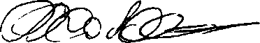
С.М. Барайшук
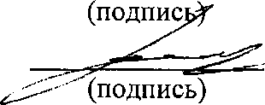
В.Р. Соболь
Разработчики:
Зав. кафедрой общей физики

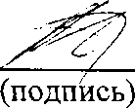

О.М. Михалкович

